MEALUXIT Lochg. DK 100x 80 verz.
MEA Bautechnik

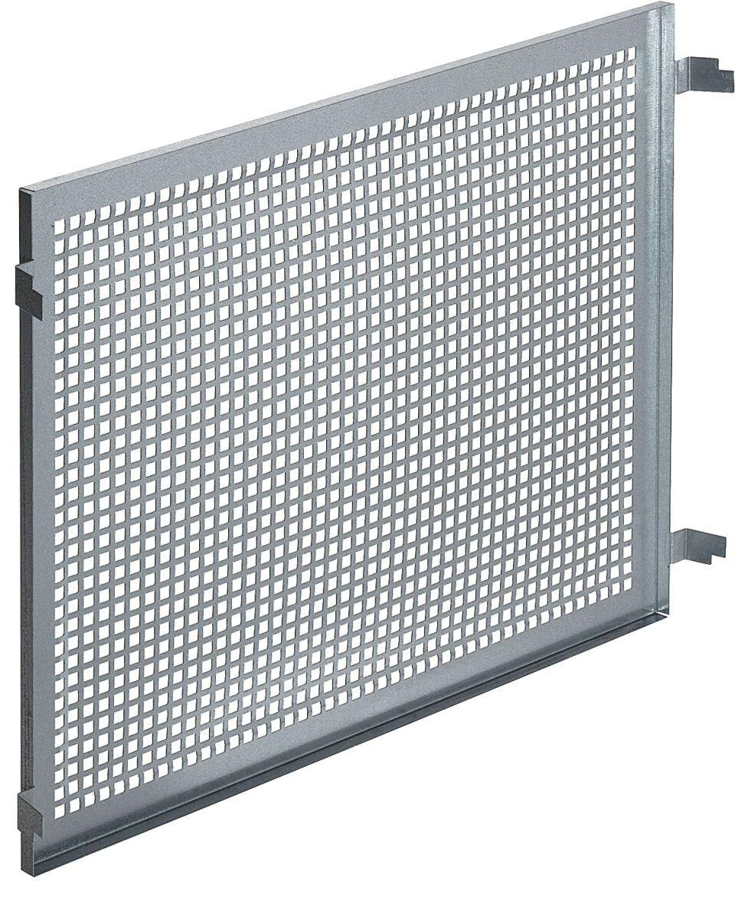Eigenschaften
GTIN:
4001990649480
HAN:
016638648
Bauteil, Ausbau
Fenstergitter
Oberfläche
verzinkt
Werkstoff
Stahl
Breite (mm)
1.000,00
Höhe (mm)
800,00
Freier Querschnitt Lüftung (m²)
0,14

